Enzo Patricio Valenzuela Quinzacara
Datos Personales
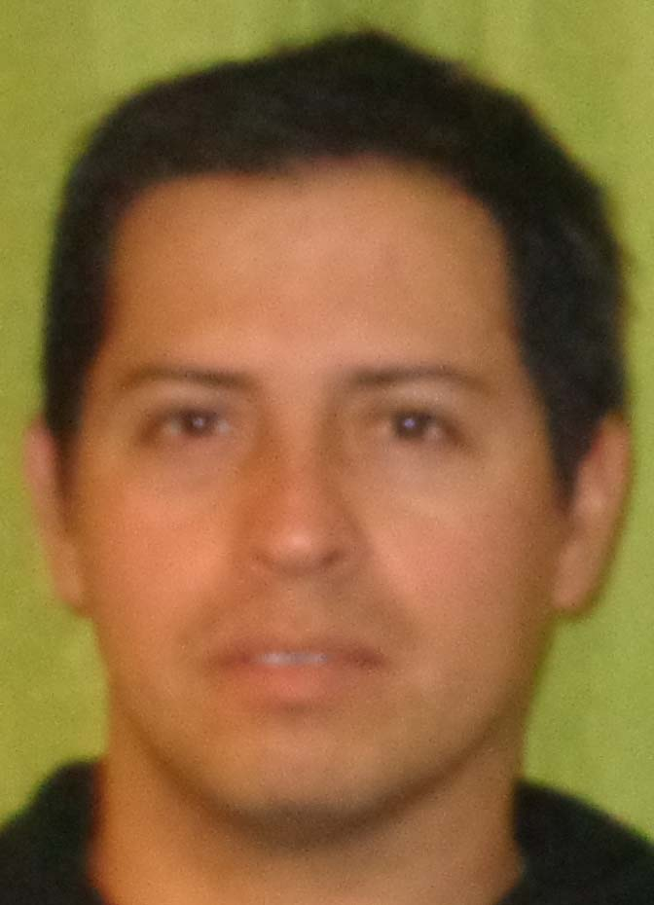
Fecha Nacimiento : 05 de Diciembre de 1979
Dirección : Oficina Anita258.
Block D Dpto. 23. Antofagasta
Ciudad : Antofagasta
Teléfono : 8-4141770
Estado Civil : Casado
Licencia Conducir : Clase B
Email : valenzuelaenzo@gmail.com

Perfil Profesional
Tengo 9 años de experiencia en minería subterránea como en rajo en el área de Geología y Op. Minas. Altamente responsable, creativo, con iniciativa y puntualidad, asumo con responsabilidad los retos y metas que la organización me plantee; adaptabilidad al cambio, manejo de personal, facilidad para trabajar en equipo, en condiciones de alta presión, así como para resolver problemas eficientemente y lograr las metas de productividad trazadas por la empresa y mi equipo de trabajo.

Formación:
- Técnico en Geología.

- Técnico en Informática. Univ. Tecnológica de Chile. INACAP.

Experiencia Profesional
Empresa : Yamana Gold, El Peñon. Turno 4x4
Puesto : Técnico en Geología
Responsabilidades : Desde Marzo 2011 a Diciembre 2014

- En mina subterránea: toma de muestra, mapeo de frentes, chequeo de accesos, bancos y marinas.
- Hacer planchetas, calcular leyes.
- En Superficie: toma de muestras por ripeos, control de polígonos de mineral y control de extracción.
- Controlador de Sondajes Aire Reverso y Diamantina: Realizar geotecnia, controlar la instalación de la máquina, control en la perforación, en la toma de muestras, traslado de muestras y cambios de posturas.
- Hacer reportes de muestras y entregar a laboratorio.
- Manejo de Software interno de la compañía. DHlogger y Fusión.
- Manejo de Dispatch modulo de Geología.
- Coordinar las prioridades de traslado de mineral hacia la Planta para cumplir con la mezcla programada.
- Controlar Flota de carguío y traslado de mineral a la Planta desde los diferentes rompad.
- Mantener el volumen de mineral para cumplir con la alimentación al chancado.
- Controlar la alimentación de mineral del cargador en el chancado.

Empresa : Compañía Minera Guanaco. Turno 7x7
Puesto : Técnico en Geología
Responsabilidades : Desde Junio 2010 a Marzo 2011

- Control de Perforación de Polígonos de mineral, carguío y transporte de mineral y alimentación de mineral en chancado.
- Apoyar al Geólogo en mapeo de frentes, ripeos y marcar avances en Subterránea.
- Calcular Leyes de Polígonos y Frentes.
- Planificar y controlar toma de muestras: Ripeos, Canaletas, Pilas y Planta.
- Coordinar trabajos con Buldócer y equipos de carguío de mineral.
- Llevar un control estadístico de: Muestras, Leyes, Polígonos, avances.
- Controlar trabajos de la Perforación: Construcción de caminos, Plataforma, Marcado de malla, Metros perforados y Aceros utilizados. Equipos de Perforación: Soosan S-700 y Roc L-8.
- Supervisar profundidad y calidad de los pozos y entregar polígono para el carguío con explosivos.
- Controlar el carguío del mineral tanto de la retroexcavadora como del cargador frontal y coordinar trabajos con el Buldócer.
- Supervisar la descarga de mineral en cancha de chancado y botaderos.
- Mapeo Geológico.
- Supervisar la toma de muestras de los pozos de producción.
- Marcar con Topografía las zonas mineralizadas del polígono tronado.

Empresa : Sandvik Chile S.A. Faena Collahuasi. Turno 7x7
Puesto : Programador Mantenciones de Perforadoras
Responsabilidades : Desde Mayo 2009 a Mayo 2010

- Planificar y programar las mantenciones de los equipos de perforación, recursos a utilizar, y dar seguimientos a los trabajos.
- Llevar actualizado el Sistema de Mantenimiento y Logística con las órdenes de trabajo. (Software Máximo)
- Ingresar al Sistema reporte de equipos y tener archivada toda documentación de equipos de perforación: reportes, órdenes de trabajo, etc…
- Asistir a reuniones de novedades diarias con el personal de Collahuasi y una vez en la semana a reuniones de Seguridad.
- Crear Informes Estadísticos de mantención de los equipos y consumos de recursos.

Empresa : Minera Rayrock Ltda. Turno 6x1, 4x4
Puesto : Estadístico Mina
Responsabilidades : Desde Agosto 2007 a Febrero 2009

- Llevar el control en forma física y digital la estadística de: disponibilidad mecánica de equipos, Efectividad de equipos, producción de mineral, avances por tronaduras, Perforación radial y vertical. Equipos: Simba, Jumbo, Teledyne, Scoop, Aljibe, Motoniveladora, Camionetas, etc.
- Mantener actualizados los reports para los equipos de operaciones mina y entregar a los operadores.
- Controlar los trabajos por parte de Contratistas en el área mina y realizar estados de pagos.
- Entregar y mantener un stock de implementos de seguridad para el personal del área.
- Llevar una estadística de consumo de materiales (Servicios), de aceros de perforación, de combustible y explosivos.
- Crear Informes diarios y mensuales de producción para Superintendencia Mina.
- Crear Informe para Teleconferencia de la Superintendencia Mina.
- Asistir al Superintendente de Mina en funciones administrativas: Estadísticas; Informes; Estado de pago contrata, Visitas a interior Mina; Programar turnos de los mineros para los fines de semana, programar recorrido del bus para el turno de fin de semana, coordinar colaciones, programar mantenciones a las camionetas del área.
- Apoyar la gestión de RR. HH. Del área mina: Horas extras, Licencias Médicas; Firmas Contratos; Beneficios (salud, vacaciones, otros) en el área mina.

Empresa : Minera Rayrock Ltda. Turno 6x1, 4x4
Puesto : Asistente Geólogo
Responsabilidades : Desde Abril 2005 a Agosto 2007

- Pesaje de camiones en Romana, revisión visual del mineral y dar destino.
- Control de producción y estimación de leyes de minerales provenientes desde interior mina, terceros Rayrock y terceros Enami.
- Reconocimiento de Minerales: Atacamita, crisocola, calcosina, sulfuros, etc.
- Supervisar los puntos de extracción de mineral en rajo.
- Control de descarga de mineral y alimentación en stock de chancado.
- Control de bolones provenientes desde interior mina y terceros.
- Mapeo Geológico y toma de muestras.
- Escritura de bolsas para muestreo en interior mina (simba, raptor y D.T.H.) y sondajes de exploraciones (RC).
- Preparación de muestras de sondajes.
- Realización y control de informes de producción para Gerencia.

Conocimientos Computacionales:
- Software de Gestión “Máximo” (Mantenimiento y Logística).
- Microsoft office, Microsoft Project, Excel con Visual Basic, Tablas dinamicas. Avanzados.
- Internet, Correo electrónico. Avanzados.
- Base de Datos Access, SQL Server, Básico.
- Visual Basic 6.0, Visual Studio 2010, Netbeans, JavaScript, C#, Html.
- DHLogger, Fusion Client y QueryBuilder.
- AutoCAD. Básico.
- Sistema SAP y Softland (Bodega). Básico.
- Vulcan. Básico.
- Dispatch (SamartMine). Modulo Geología.

Conocimientos Geológicos:
- Uso de brújula, GPS y Mapeo Geológico.
- Toma de muestras: Por canaletas, Ripeo y Sondajes.
- Curso Geología Básica. CEDUC UCN.
- Curso Perforación y Tronadura Básica. Prosercap.
- Curso manejo 4x4. Ultracción 4x4.
- Reconocimiento de Minerales: Óxidos de Cobre, Sulfuros y minerales relacionados con el Oro. Estimación de Ley Visual en Cobre.
- Preparación de muestras de Sondajes: Compositos, Cutting y Geotecnia.
- Interpretación de planos de Perforación y Tronadura.
- Inducción en aceros y equipos de perforación. DP-1500, D75. Sandvik Chile S.A.

Disponibilidad Inmediata

